Лабораторная работа 3. Моделирование стохастических процессов
Абакумова Олеся Максимовна, НФИбд-02-22
Содержание

Список иллюстраций

Список таблиц

1 Цель работы
Приобрести навыки моделирования стохастических процессов, используя NS-2 и построить график, используя в качестве инструмента GNUplot.

2 Теоретическое введение
M |M |1 — однолинейная СМО с накопителем бесконечной ёмкости. Поступаю- щий поток заявок — пуассоновский с интенсивностью λ. Времена обслуживания заявок — независимые в совокупности случайные величины, распределённые по экспоненциальному закону с параметром µ.

3 Выполнение лабораторной работы

3.1 Реализация модели на NS-2
Создадим исполняемый файл stohast.tcl и откроем его на редактирование,там необходимо указать следующее:
# создание объекта Simulator
set ns [new Simulator]
# открытие на запись файла out.tr для регистрации событий
set tf [open out.tr w]
$ns trace-all $tf
# задаём значения параметров системы
set lambda 30.0
set mu 33.0
# размер очереди для M|M|1 (для M|M|1|R: set qsize R)
set qsize 100000
# устанавливаем длительность эксперимента
set duration 1000.0
# задаём узлы и соединяем их симплексным соединением
# с полосой пропускания 100 Кб/с и задержкой 0 мс,
# очередью с обслуживанием типа DropTail
set n1 [$ns node]
set n2 [$ns node]
set link [$ns simplex-link $n1 $n2 100kb 0ms DropTail]
# наложение ограничения на размер очереди:
$ns queue-limit $n1 $n2 $qsize
# задаём распределения интервалов времени
# поступления пакетов и размера пакетов
set InterArrivalTime [new RandomVariable/Exponential]
$InterArrivalTime set avg_ [expr 1/$lambda]
set pktSize [new RandomVariable/Exponential]
$pktSize set avg_ [expr 100000.0/(8*$mu)]
# задаём агент UDP и присоединяем его к источнику,
# задаём размер пакета
set src [new Agent/UDP]
$src set packetSize_ 100000
$ns attach-agent $n1 $src
# задаём агент-приёмник и присоединяем его
set sink [new Agent/Null]
$ns attach-agent $n2 $sink
$ns connect $src $sink
# мониторинг очереди
set qmon [$ns monitor-queue $n1 $n2 [open qm.out w] 0.1]
$link queue-sample-timeout
# процедура finish закрывает файлы трассировки
proc finish {} {
global ns tf
$ns flush-trace
close $tf
exit 0
}
# процедура случайного генерирования пакетов
proc sendpacket {} {
global ns src InterArrivalTime pktSize
set time [$ns now]
$ns at [expr $time +[$InterArrivalTime value]] "sendpacket"
set bytes [expr round ([$pktSize value])]
$src send $bytes
}
# планировщик событий
$ns at 0.0001 "sendpacket"
$ns at $duration "finish"
# расчет загрузки системы и вероятности потери пакетов
set rho [expr $lambda/$mu]
set ploss [expr (1-$rho)*pow($rho,$qsize)/(1-pow($rho,($qsize+1)))]
puts "Теоретическая вероятность потери = $ploss"
set aveq [expr $rho*$rho/(1-$rho)]
puts "Теоретическая средняя длина очереди = $aveq"
# запуск модели
$ns run
После сохранения файла,запустим его и получим следующий вывод (рис. 1):
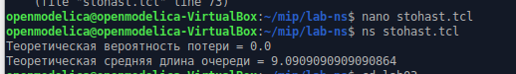
Рис. 1: Результат запуска stohast.tcl

3.2 График в GNUplot
В каталоге с проектом создаем отдельный файл graph_plot, который мы после откроем на редактирование (рис. 2):
Рис. 2: Создание graph_plot
Открыв его на редактирование, добавим следующий код (рис. 3):
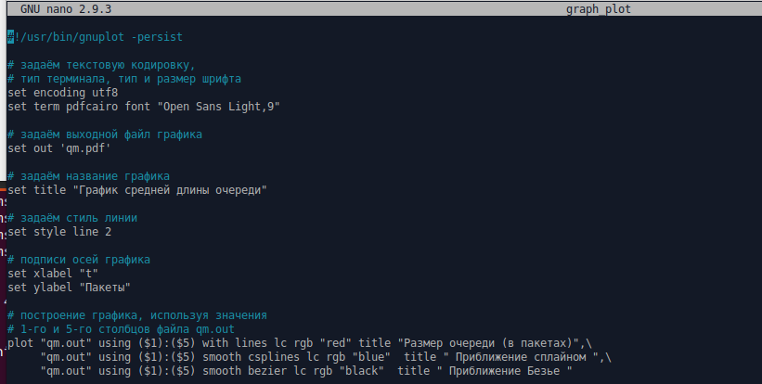
Рис. 3: Листинг graph_plot
После сохранения файла необходимо сделать его исполняемым и запустить (рис. 4):
Рис. 4: Файл стал исполняемым и мы его запустили
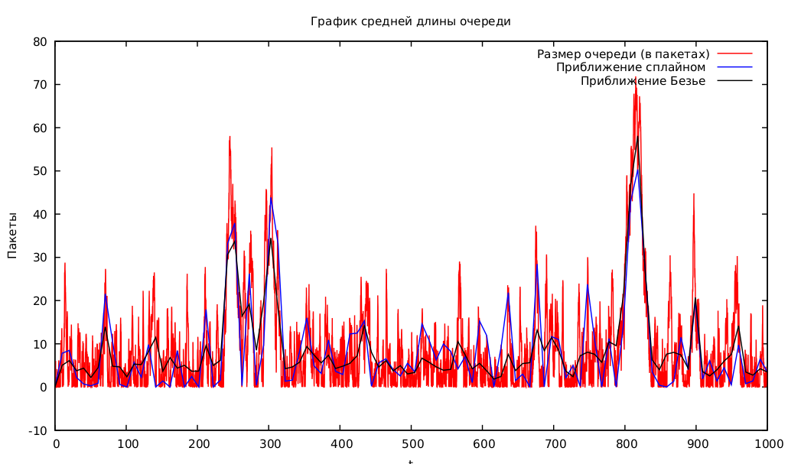
Рис. 5: Результат запуска graph_plot(График поведения длины очереди)

4 Выводы
Во время выполнения данной лабораторной работы я приобрела навыки моделирования стохастических процессов, используя NS-2 и построила график, используя в качестве инструмента GNUplot.

